# Фотоотчёт о наблюдениях за бабочками осенью

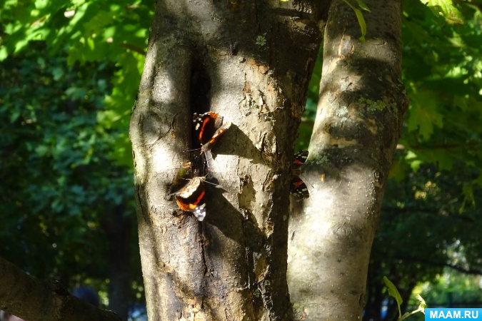

**Цели:**

- побуждать детей к активной поисковой деятельности;

- развивать познавательные интересы;

- продолжать формировать у детей элементарные представления о бабочках, их строении и среде обитания;

- учить устанавливать причинно – следственные связи;

- расширять и активизировать словарь детей по лексической теме «Насекомые»;

- воспитывать у детей бережное отношение ко всему живому.

Организация непосредственных наблюдений на прогулке.

На подготовительном этапе стараюсь вызвать у детей интерес к объекту наблюдений.

*Загадка:*

*Я похожа на цветок и на бантик тоже.*

*Очень я люблю лужок в летний день погожий.*

*Я порхаю по цветам, пью нектар их сладкий.*

*Кто я, догадайся сам! (Бабочка)*

Уточняю знания детей о бабочках.

*Вопросы:*

*- Каких бабочек вы знаете?*

*- Назовите особенности строения бабочек.*

*- Где любимые места обитания бабочек?*

*- Какую пользу приносят бабочки?*

Ответы детей.

Перед началом наблюдений, для того, чтобы поддержать интерес к ним провожу игру.

*Игра малой подвижности «Прогулка на луг»:*

*(согласование слов с движениями)*

*Раз, два, три, четыре, пять (дети шагают на месте)*

*Мы на луг идём гулять! (дети хлопают в ладоши, изображая радость)*

*Посмотри, среди цветов (дети разводят руки в стороны)*

*Бабочки порхают!*

*Разноцветные вокруг крылышки мелькают! (дети взмахивают руками, как крыльями)*

После проведения игры отправляемся с детьми к цветнику детского сада. Дети вспоминают, что в летние солнечные дни, именно в цветнике, они любили наблюдать за разноцветными бабочками. На цветы летом слетались все насекомые и, конечно же, бабочки.

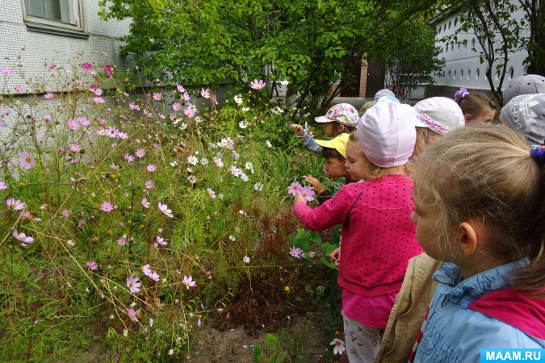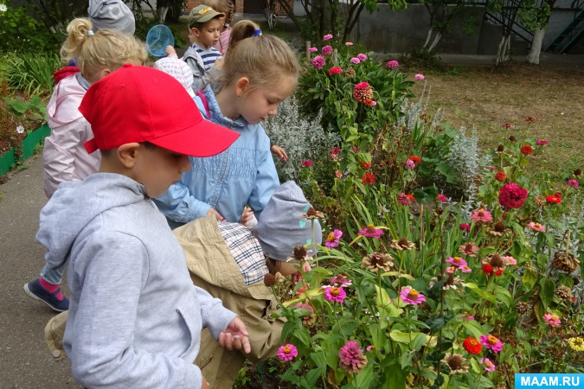

Во время основного этапа наблюдений для поддержания интереса к объекту наблюдений провожу игру.

*Словесно – дидактическая игра «Бабочки»:*

*(закрепление у детей умение образовывать глаголы с различными приставками).*

*Воспитатель начинает предложение, а дети по очереди заканчивают его, образуя приставочный глагол:*

*Бабочка к цветку - … подлетает.*

*Бабочка вокруг цветка - … облетает.*

*Бабочка с цветка - … слетает.*

*Бабочка от цветка - … отлетает.*

*Бабочка с цветка на цветок - … перелетает.*

Во время наблюдений дети отмечают, что на цветнике они совсем не увидели ни каких насекомых, в том числе и бабочек.

Предлагаю детям подумать и ответить, почему же мы не заметили бабочек.

Дети высказывают предположения.

Обобщаю ответы детей, обращаю их внимание на то, что в осенние дни цветущих растений – источников нектара становится всё меньше и меньше. Цветы, которые в тёплые летние дни, так хорошо пахли и давали насекомым сладкий, душистый сок, стали вянуть и засыхать.

Предлагаю детям установить причинно – следственные связи между наступлением осени, угасанием природы, исчезновением насекомых.

Дети пытаются дать объяснения этим явлениям.

Продолжаем наблюдения и, вдруг, дети с удивлением замечают сразу нескольких бабочек на стволе яблони, растущей на участке группы. Дети были в восторге от своей находки!

Самое интересное, что бабочки не улетали со ствола яблони, и детям удалось рассмотреть не только яркие крылышки, но и усики, и ножки.

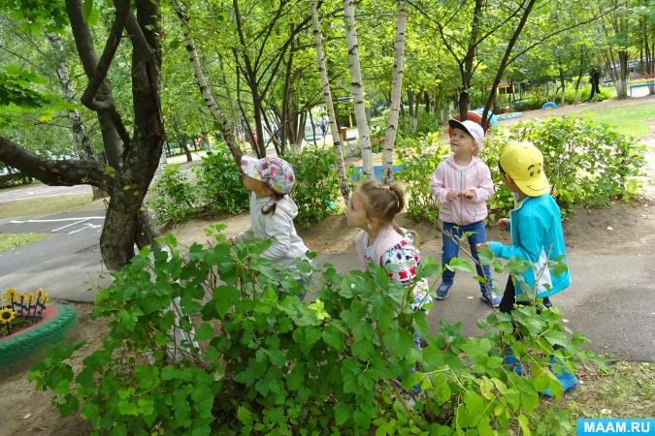

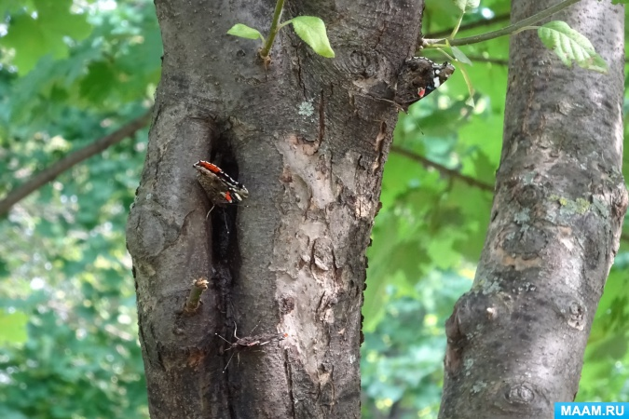

Внимательно присмотревшись, мы с детьми заметили, что у яблоньки повредилась кора, и образовалась не большая трещина, из которой по стволу стекали прозрачные струйки сока.

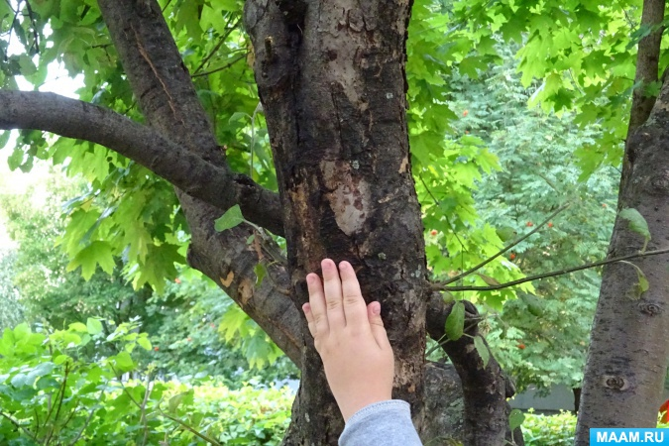

Вспомнили с детьми о том, какую пользу приносят бабочки, кружась над цветами, и неужели, бабочки – красавицы были противными гусеницами, которые поедали листья растений.

Объясняю детям, что в природе не может быть «хороших и плохих» насекомых, «вредных и полезных». Каждое живое существо играет в природе определённую важную роль, даже если многие из них приносят человеку вред. Ведь совершенно не возможно себе представить, что произошло бы в природе, если бы исчезли все насекомые.

В заключение наблюдений для закрепления полученных представлений провожу с детьми игру.

*Игра «Сосчитай – ка» с мячом:*

*(формирование у детей грамматического строя речи, учить согласовывать существительное с числительным в роде, числе и падеже).*

*Ход игры: игра проводится по кругу. Воспитатель начинает счёт, а дети продолжают от 1 до 10. Например: разноцветная бабочка, одна разноцветная бабочка, две разноцветные бабочки и т. д.*

На этом наши наблюдения не закончились. Теперь каждую прогулку в эти осенние тёплые и солнечные дни дети наблюдают за бабочками, которые собирают сладкий сок не с завядших цветов, а со ствола яблоньки.

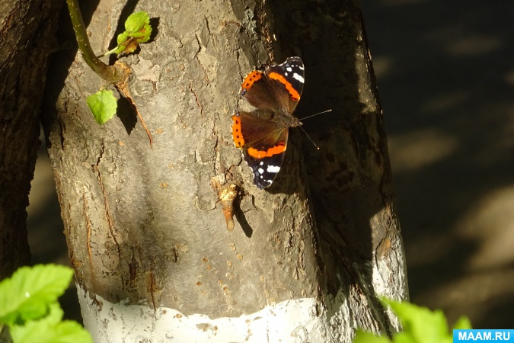

Вот такие интересные наблюдения проходят у нас во время прогулки!